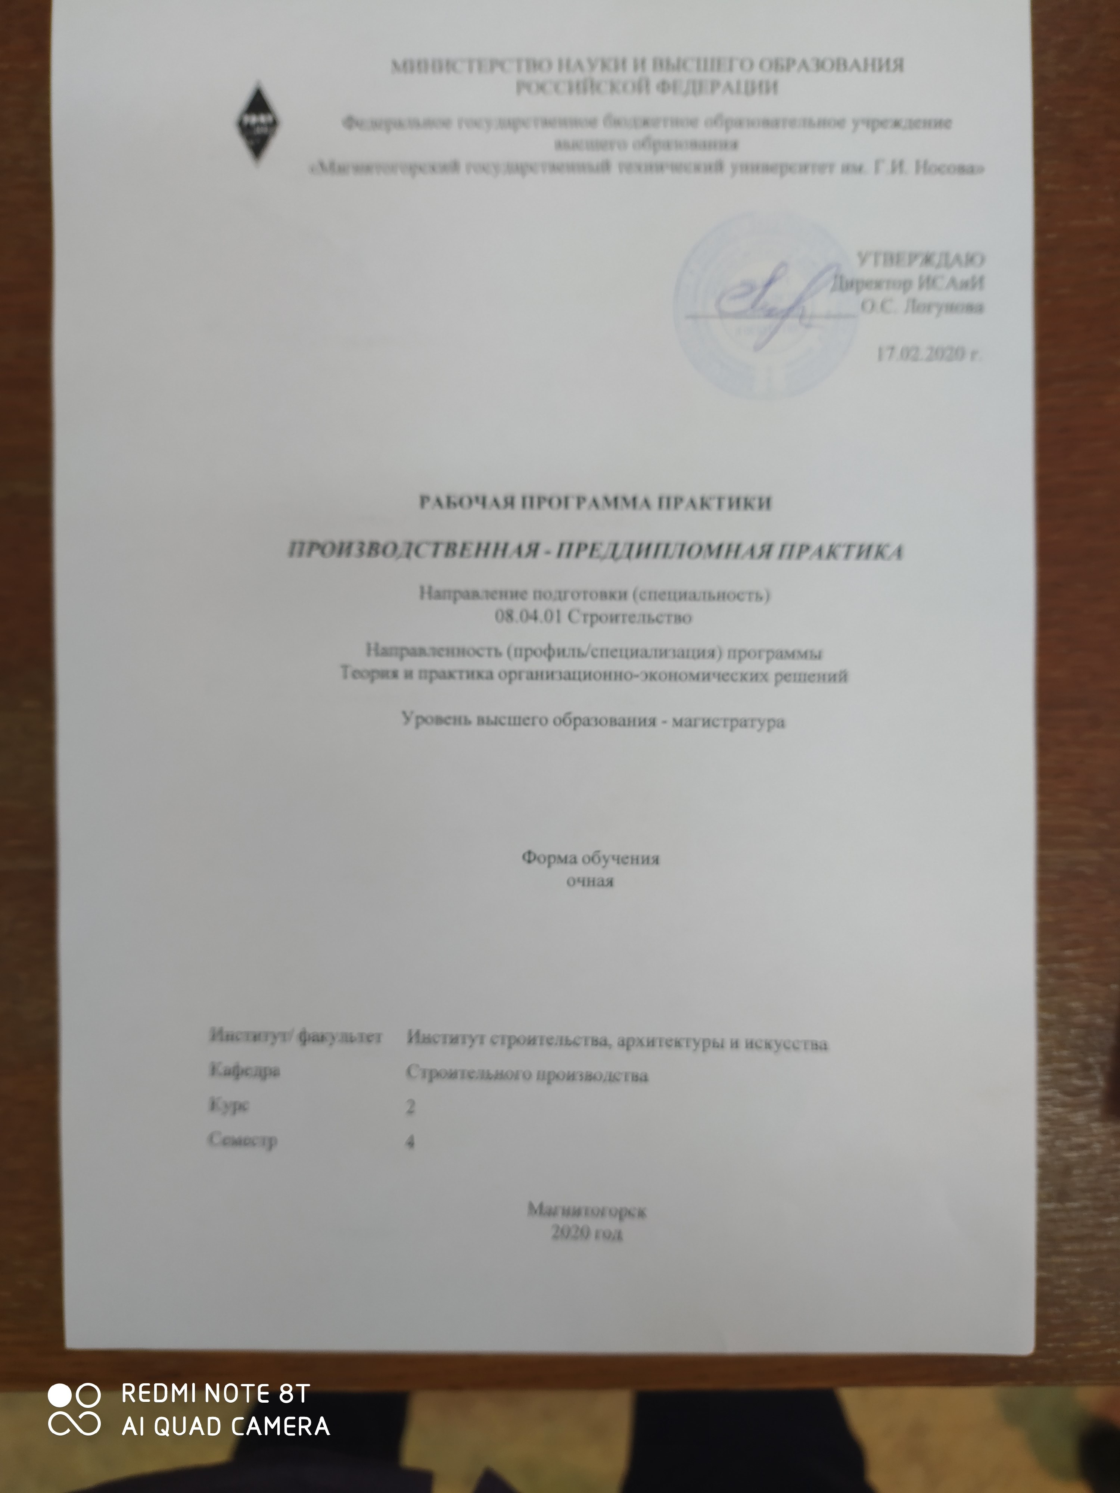

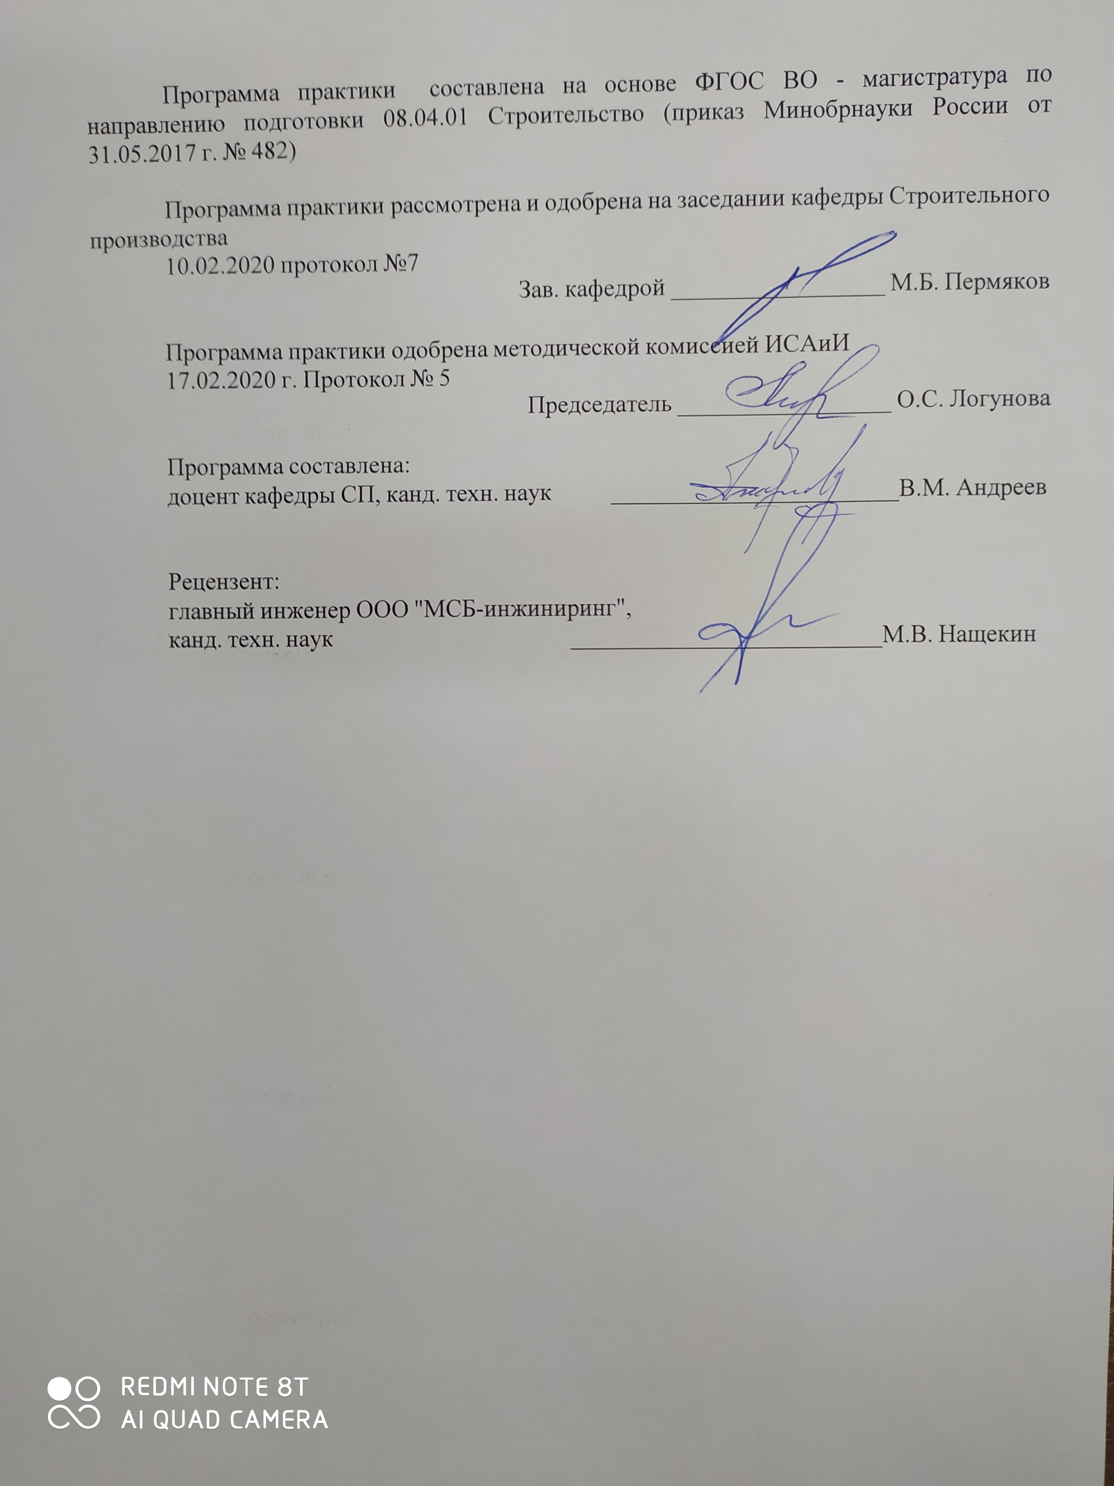

|  |  |
| --- | --- |
| **Лист** **актуализации** **программы** | |
|  |  |
|  | |
|  |  |
|  | |
|  |  |
| Программа пересмотрена, обсуждена и одобрена для реализации в 2021 - 2022 учебном году на заседании кафедры Строительного производства | |
|  |  |
|  | Протокол от __ __________ 20__ г. № __  Зав. кафедрой _________________ М.Б. Пермяков |
|  |  |
|  | |
|  |  |
|  | |
|  |  |
| Программа пересмотрена, обсуждена и одобрена для реализации в 2022 - 2023 учебном году на заседании кафедры Строительного производства | |
|  |  |
|  | Протокол от __ __________ 20__ г. № __  Зав. кафедрой _________________ М.Б. Пермяков |

|  |
| --- |
| **1** **Цели** **производственной - преддипломной практики** |
| - закрепление теоретических знаний, получаемых в аудиторных занятиях;  - приобретение практических навыков работы по специальности;  - выработка навыков самостоятельной профессиональной деятельности;  - формирование профессиональных качеств специалистов высокой квалификации.  - формирование у студентов магистратуры способностей и умений самостоятельно решать на современном уровне научно-технические задачи в области строительства для разработки на высоком научном уровне выпускной квалификационной работы в виде магистерской диссертации. |
| **2** **Задачи** **практики/НИР** |
| Задачами производственной - преддипломной практики являются формирование умений и навыков, соотнесенных с видами и задачами профессиональной деятельности магистранта.  Для организационно-управленческой деятельности:  -организация работы коллектива исполнителей, принятие решений в условиях спектра мнений, определение порядка выполнения работ;  -адаптация современных версий систем управления качеством к конкретным условиям производства на основе международных стандартов;  -проведение анализа затрат и результатов деятельности производственных подразделений;  -подготовка исходных данных для выбора и обоснования научно-технических и организационных решений на основе экономического анализа;  -разработка планов и программ организации производственной деятельности на предприятии.  Для технологической деятельности:  - организация работы производственно-технических и технологических подразделений строительной организации (планирование, анализ деятельности, разработка ППР);  - организационно-техническое и технологическое сопровождение строительства объекта. |
|  |
| **3** **Место** **практики/НИР** **в** **структуре** **образовательной** **программы** |
| Для прохождения практики/НИР необходимы знания (умения, владения), сформированные в результате изучения дисциплин/ практик: |
| Производственная - научно-исследовательская практика |
| Производственная - технологическая практика |
| Аддитивные технологии в строительстве |
| Деятельность технического заказчика и подрядных организации |
| Методы производства строительно-монтажных работ |
| Обследование зданий и сооружений |
| Строительный контроль и технический надзор |
| Экономика строительства |
| Инновационное предпринимательство |
| Иностранный язык в профессиональной деятельности |
| Организация производственной деятельности |
| Прикладная математика |
| Проектная и производственная подготовка |
| Методология и методы научного исследования |
| Методы и формы организации строительного производства |

|  |  |
| --- | --- |
| Обеспечение строительного производства | |
| Организация проектно-изыскательской деятельности | |
| Учебная - научно-исследовательская работа | |
| Основы научной коммуникации | |
| Управление строительной организации | |
| Учебная - ознакомительная практика | |
| Знания (умения, владения), полученные в процессе прохождения практики/НИР будут необходимы для изучения дисциплин/практик: | |
| Подготовка к процедуре защиты и защита выпускной квалификационной работы | |
|  |  |
| **4** **Место** **проведения** **практики/НИР** | |
| Практика проводится на кафедре строительного производства МГТУ или на базе строительных организаций | |
| Способ проведения практики/НИР: стационарная | |
| Практика/НИР осуществляется непрерывно | |
|  |  |
| **5** **Компетенции** **обучающегося,** **формируемые** **в** **результате** **прохождения**  **практики/НИР** **и** **планируемые** **результаты** **обучения** | |
| В результате прохождения практики/НИР обучающийся должен обладать следующими компетенциями: | |
| Код индикатора | Индикатор достижения компетенции |
| ПК-1 Способность осуществлять планирование, анализ результатов деятельности строительной организации и ее подразделений, руководить разработкой проекта производства работ | |
|
| ПК-1.1 | Разрабатывает мероприятия по контролю производственных про- цессов и анализирует их результаты на объекте промышленного и гражданского строительства |
| ПК-1.2 | Руководит разработкой проекта производства работ |
| ПК-2 Способность руководить организационно-технологической подготовкой к строительному производству в соответствии с проектом производства работ, анализировать и использовать нормативно-техническую и проектную документацию в процессе организационно-технического и технологического сопровождения строительного производства | |
|
| ПК-2.1 | Контролирует соблюдение технологической последовательности и сроков выполнения работ |
| ПК-2.2 | Контролирует подготовку исполнительной документации |
| ПК-3 Способность управлять строительством объекта промышленного и гражданского назначения | |
|
| ПК-3.1 | Определяет стратегические цели строительной организации, средства и способы их достижения |
| ПК-4 Способность руководить коллективом организации в сфере промышленного и гражданского строительства | |
|
| ПК-4.1 | Определяет направление и осуществляет выбор технологий производственной деятельности строительной организации |
| ПК-4.2 | Организует работу строительного контроля |

|  |  |  |  |  |  |
| --- | --- | --- | --- | --- | --- |
| **6.** **Структура** **и** **содержание** **практики/НИР** | | | | | |
| Общая трудоемкость практики/НИР составляет 3 зачетных единиц 108 акад. часов, в том числе:  – контактная работа – 1,3 акад. часов:  – самостоятельная работа – 106,7 акад. часов; | | | | |  |
| №  п/п | Разделы (этапы) и содержание практики | Семестр | Виды работ на практике,  включая самостоятельную работу | Код компетенции | |
| 1. | Подготовительный этап | 4 | Ознакомление с целями и задачами практики | ПК-4.1, ПК-4.2, ПК-1.1, ПК-1.2, ПК-2.1, ПК-3.1 | |
| 2. | Основной этап | 4 | Подготовка пояснительной записки магистерской диссертации.  Подготовка графической части и презентации магистерской диссертации. | ПК-4.1, ПК-4.2, ПК-1.1, ПК-1.2, ПК-2.1, ПК-3.1 | |
| 3. | Заключительный этап | 4 | Подведение итогов практики. Написание отчета по практике | ПК-4.1, ПК-4.2, ПК-1.1, ПК-1.2, ПК-2.1, ПК-3.1 | |

|  |
| --- |
| **7** **Оценочные** **средства** **для** **проведения** **промежуточной** **аттестации** **по** **практике/НИР** |
| Представлены в приложении 1. |
|  |
| **8** **Учебно-методическое** **и** **информационное** **обеспечение** **практики/НИР** |
| **а) Основная литература:** |
| 1. Белецкий, Б. Ф. Технология и механизация строительного производства : учебник / Б. Ф. Белецкий. — 4-е изд., стер. — Санкт-Петербург : Лань, 2011. — 752 с. — ISBN 978-5-8114-1256-3. — Текст : электронный // Лань : электронно-библиотечная система. — URL: https://e.lanbook.com/book/9461 (дата обращения: 03.11.2020). — Режим доступа: для авториз. пользователей.  2. Гончаров, А.А. Технология возведения зданий и инженерных сооружений : учебник / Гончаров А.А. — Москва : КноРус, 2021. — 270 с. — ISBN 978-5-406-02456- 0. — URL: https://book.ru/book/936235 (дата обращения: 03.11.2020). — Текст : электронный.  3. Гусакова, Е. А. Основы организации и управления в строительстве в 2 ч. Часть 1 : учебник и практикум для вузов / Е. А. Гусакова, А. С. Павлов. — Москва : Издательство Юрайт, 2020. — 258 с. — (Высшее образование). — ISBN 978-5-534- 01724-3. — Текст : электронный // ЭБС Юрайт [сайт]. — URL: https://urait.ru/bcode/450467 (дата обращения: 18.10.2020)  4. Павлов, А. С. Основы организации и управления в строительстве в 2 ч. Часть 2 : учебник и практикум для вузов / А. С. Павлов, Е. А. Гусакова. — Москва : Издательство Юрайт, 2020. — 318 с. — (Высшее образование). — ISBN 978-5-534- 01797-7. — Текст : электронный // ЭБС Юрайт [сайт]. — URL: https://urait.ru/bcode/451518 (дата обращения: 18.10.2020). |
|  |
| **б) Дополнительная литература:** |
| 1. Казаков, Ю. Н. Технология возведения зданий : учебное пособие / Ю. Н. Казаков, А. М. Мороз, В. П. Захаров. — 4-е изд., стер. — Санкт-Петербург : Лань, 2020. — 256 с. — ISBN 978-5-8114-5654-3. — Текст : электронный // Лань : электронно -библиотечная система. — URL: https://e.lanbook.com/book/143704 (дата обращения: 03.11.2020). — Режим доступа: для авториз. пользователей.  2. Кирнев, А.Д. Организация в строительстве [Электронный ресурс] : учеб. пособие / А.Д. Кирнев. – 2-е изд., перераб. и доп. - СПб: Лань, 2012. – 528 с.: ил. - ( Учебники для вузов. Специальная литература ) – Режим. доступа : http://e.lanbook.com электронная библиотечная система «Лань».- Загл. с экрана.- ISBN 978-5-8114-1358-4.  3. Михайлов, А. Ю. Организация строительства. Календарное и сетевое планирование : учебное пособие / А. Ю. Михайлов. - 2-е изд. - Москва ; Вологда : Инфра-Инженерия, 2020. - 300 с. - ISBN 978-5-9729-0495-2. - Текст : электронный. - URL: https://znanium.com/catalog/product/1167781 (дата обращения: 18.10.2020). – Режим доступа: по подписке. |
|  |
| **в) Методические указания:** |
| 1. Андреев, В. М. Монтаж многоэтажных каркасных зданий из сборных железобетонных конструкций : учебное пособие / В. М. Андреев ; МГТУ. - Магнитогорск : МГТУ, 2016. - 1 электрон. опт. диск (CD-ROM). - Загл. с титул. экрана. - URL: https://magtu.informsystema.ru/uploader/fileUpload? name=2474.pdf&show=dcatalogues/1/1130218/2474.pdf&view=true (дата обращения: 23.10.2020). - Макрообъект. - Текст : электронный. - Сведения доступны также на CD- ROM.  2. Андреев, В. М. Разработка технологических карт на производство земляных |

|  |  |  |  |  |  |  |
| --- | --- | --- | --- | --- | --- | --- |
| работ : учебное пособие [для вузов] / В. М. Андреев, И. С. Трубкин ; МГТУ. - Магнитогорск : МГТУ, 2018. - 1 электрон. опт. диск (CD-ROM). - Загл. с титул. экрана. - URL: https://magtu.informsystema.ru/uploader/fileUpload? name=3757.pdf&show=dcatalogues/1/1527807/3757.pdf&view=true (дата обращения: 23.10.2020). - Макрообъект. - Текст : электронный. - Сведения доступны также на CD- ROM.  3. СМК-О-СМГТУ-36-20 Выпускная квалификационная работа: структура, содержание, общие правила выполнения и оформления. | | | | | | |
|  |  |  |  |  |  |  |
| **г)** **Программное** **обеспечение** **и** **Интернет-ресурсы:** | | | | | | |
|  | | | | | | |
|  |  |  |  |  |  |  |
| **Программное обеспечение** | | | | | | |
|  |  | Наименование ПО | № договора | | Срок действия лицензии | |
|  |  | MS Windows 7 Professional(для классов) | Д-1227-18 от 08.10.2018 | | 11.10.2021 | |
|  |  |
|  |  | MS Office 2007 Professional | № 135 от 17.09.2007 | | бессрочно | |
|  |  | 7Zip | свободно распространяемое ПО | | бессрочно | |
|  |  | Гранд-Смета, версия Студент | Д-1085-18 от 29.08.2018 | | бессрочно | |
|  |  | АСКОН Компас 3D в.16 | Д-261-17 от 16.03.2017 | | бессрочно | |
|  |  | Браузер Mozilla Firefox | свободно распространяемое ПО | | бессрочно | |
|  |  | Браузер Yandex | свободно распространяемое ПО | | бессрочно | |
|  |  | FAR Manager | свободно распространяемое ПО | | бессрочно | |
|  |  | Электронные плакаты по дисциплине "Технология строительных процессов" | К-278-11 от 15.07.2011 | | бессрочно | |
|  |  | MS Windows 10 Professional (для классов) | Д-1227-18 от 08.10.2018 | | 11.10.2021 | |
|  |  | Adobe Reader | свободно распространяемое ПО | | бессрочно | |
|  |  | Autodesk AutoCAD 2020 | учебная версия | | бессрочно | |
|  |  | Autodesk AutoCad 2011 Master Suite | К-526-11 от 22.11.2011 | | бессрочно | |
|  |  | Autodesk AutoCad Civil 3D 2011 Master Suite | К-526-11 от 22.11.2011 | | бессрочно | |
|  |  |  |  |  |  |  |
| **Профессиональные базы данных и информационные справочные системы** | | | | | | |
|  | Название курса | | | Ссылка | |  |
|  | Электронная база периодических изданий East View Information Services, ООО «ИВИС» | | | https://dlib.eastview.com/ | |  |
|  |  |
|  | Национальная информационно-аналитическая система – Российский индекс научного цитирования (РИНЦ) | | | URL: https://elibrary.ru/project_risc. asp | |  |
|  | Поисковая система Академия Google (Google Scholar) | | | URL: https://scholar.google.ru/ | |  |
|  | Информационная система - Единое окно доступа к информационным ресурсам | | | URL: http://window.edu.ru/ | |  |
|  | Российская Государственная библиотека. Каталоги | | | https://www.rsl.ru/ru/4readers /catalogues/ | |  |
|  | Электронные ресурсы библиотеки МГТУ им. Г.И. Носова | | | http://magtu.ru:8085/marcweb 2/Default.asp | |  |
|  | Университетская информационная система РОССИЯ | | | https://uisrussia.msu.ru | |  |
|  | Международная наукометрическая реферативная и полнотекстовая база данных научных изданий «Web of science» | | | http://webofscience.com | |  |
|  | Международная реферативная и полнотекстовая справочная база данных научных изданий «Scopus» | | | http://scopus.com | |  |
|  | Международная база полнотекстовых журналов Springer Journals | | | http://link.springer.com/ | |  |
|  | Международная база справочных изданий по всем отраслям знаний SpringerReference | | | http://www.springer.com/refer ences | |  |
|  | Международная реферативная и полнотекстовая справочная база данных научных изданий «Springer Nature» | | | https://www.nature.com/sitein dex | |  |
|  | Архив научных журналов «Национальный электронно-информационный концорциум» (НП НЭИКОН) | | | https://archive.neicon.ru/xmlu i/ | |  |
| **9** **Материально-техническое** **обеспечение** **практики/НИР** | | | | | | |
| 1. Оснащение аудитории: Мультимедийные средства хранения, передачи и представления информации  2. Учебные аудитории для проведения практических занятий, групповых и индивидуальных консультаций, текущего контроля и промежуточной аттестации.  Оснащение аудитории: Комплекс тестовых заданий для проведения промежуточных и рубежных контролей. Наглядные материалы.  3. Помещения для самостоятельной работы обучающихся.  Оснащение аудитории: Персональные компьютеры с пакетом MS Office, выходом в Интернет и с доступом в электронную информационно-образовательную среду университета.  4. Помещение для хранения и профилактического обслуживания учебного оборудования.  Оснащение аудитории: Стеллажи для хранения учебно-наглядных пособий и учебно-методической документации. | | | | | | |
|

**Приложение 1**

**7 Оценочные средства для проведения промежуточной аттестации**

Производственная - преддипломная практика является непрерывной и проводится согласно графика учебного процесса. График работы магистрантов составляется в соответствии с расписанием учебных дисциплин по согласованию с профессорско-преподавательским составом кафедры вычислительной техники и программирования.

При выполнении отчета следует обратить внимание на правильность оформления отчета и дневника прохождения практики. Отчет по практике должен иметь подробное описание проделанной работы, включая выполненное задание, самооценку о прохождении практики, выводы и предложения по организации практики и подпись обучающегося.

Все документы должны быть отпечатаны, оформлены в соответствии с правилами делопроизводства и представлены в отдельной папке с титульным листом.

Обязательной формой отчетности практиканта является письменный отчет.

Сроки сдачи документации устанавливаются кафедрой на вступительной конференции по практике. Оценка по практике приравнивается к оценкам по дисциплинам теоретического обучения и учитывается при проведении итогов промежуточной (сессионной) аттестации студентов. Итоговая документация магистрантов остается на кафедре.

**а) Планируемые результаты обучения и оценочные средства для проведения промежуточной аттестации:**

| Код  индикатора | Индикаторы достижения компетенций | Оценочные средства |
| --- | --- | --- |
| **ПК-1:** Способность осуществлять планирование, анализ результатов деятельности строительной организации и ее подразделений, руководить разработкой проекта производства работ | | |
| ПК-1.1 | Разрабатывает мероприятия по контролю производственных процессов и анализирует их результаты на объекте промышленного и гражданского строительства | ***Практические задания:***   1. Составить перечень технологических карт и схем, необходимых для возведения объекта. 2. Разработать карты операционного контроля по основным видам строительно-монтажных работ. |
| ПК-1.2 | Руководит разработкой проекта производства работ | ***Практические задания:***   1. Определить виды, перечень и рассчитать объем строительных работ в соответствии с имеющимися материально-техническими ресурсами, специализацией подрядных организаций, квалификацией бригад, звеньев и отдельных работников. 2. Определить соответствие технологии и результатов осуществляемых видов строительных работ проектной документации, нормативным техническим документам, техническим условиям, технологическим картам, картам трудовых процессов. |
| **ПК-2:**  Способность руководить организационно-технологической подготовкой к строительному производству в соответствии с проектом производства работ, анализировать и использовать нормативно-техническую и проектную документацию в процессе организационно-технического и технологического сопровождения строительного производства | | |
| ПК-2.1 | Контролирует соблюдение технологической последовательности и сроков выполнения работ | ***Практические задания:***   1. Разработать график производства работ на возведение объекта. 2. Построить график движения рабочих на объекте и выполнить его оптимизацию. 3. Построить график движения основных строительных машин. 4. Определить объем работ, сроки выполнения и численность рабочих по каждому этапу работ (устройство фундаментов, стен, перегородок, перекрытий, крыши) в соответствии с трудозатратами, указанными в сметах. |
| ПК-2.2 | Контролирует подготовку исполнительной документации | ***Практические задания:***   1. Основные документы исполнительной документации. 2. Составить перечень актов освидетельствования скрытых работ для объекта. 3. Составить перечень актов освидетельствования основных строительных конструкций. |
| **ПК-3:**Способность управлять строительством объекта промышленного и гражданского назначения | | |
| ПК-3.1 | Определяет стратегические цели строительной организации, средства и способы их достижения | ***Практическое задание:***  Составить план технического развития и повышения эффективности строительного производства на основе комплекса научных, технических, организационных и хозяйственных мероприятий для повышения организационно-технического и социально-экономического уровня строительства |
| **ПК-4:** Способность руководить коллективом организации в сфере промышленного и гражданского строительства | | |
| ПК-4.1 | Определяет направление и осуществляет выбор технологий производственной деятельности строительной организации | ***Практические задания:***   1. Осуществить выбор технологий возведения строительного объекта. 2. Провести проверку документов на соответствие нормам СПДС (системе проектной документации для строительства). |
| ПК-4.2 | Организует работу строительного контроля | ***Практическое задание:***   1. Осуществить строительный контроль по проверке выполнения работ на объекте капитального строительства на соответствие требованиям проектной документации, результатам инженерных изысканий, требованиям градостроительного плана земельного участка, требованиям технических регламентов в целях обеспечения безопасности зданий и сооружений. 2. Провести подбор контрольно-измерительных инструментов и приборов для проведении строительных или ремонтных работ, связанных со строительством или реконструкцией, в соответствии с требованиями СМК (система менеджмента качества) данной организации. |

**б) Порядок проведения промежуточной аттестации, показатели и критерии оценивания**

Промежуточная аттестация по производственной - преддипломной практике имеет целью определить степень достижения запланированных результатов обучения и проводиться в форме зачета с оценкой.

Промежуточная аттестация по данной практике включает практические задания, позволяющие оценить уровень усвоения обучающимися знаний, степень сформированности умений и навыков и проводится в форме зачета с оценкой.

***Показатели и критерии оценивания:***

– на оценку **«отлично»** (5 баллов) – обучающийся представляет отчет, в котором в полном объеме раскрыто содержание задания; текст излагается последовательно и логично с применением актуальных нормативных документов; в отчете дана всесторонняя оценка практического материала; используется творческий подход к решению проблемы; сформулированы экономически обоснованные выводы и предложения. Отчет соответствует предъявляемым требованиям к оформлению.

На защите обучающийся демонстрирует системность и глубину знаний, полученных при прохождении практики; стилистически грамотно, логически правильно излагает ответы на вопросы; дает исчерпывающие ответы на дополнительные вопросы преподавателя; способен обобщить материал, сделать собственные выводы, выразить свое мнение, привести иллюстрирующие примеры.

– на оценку **«хорошо»** (4 балла) – обучающийся представляет отчет, в котором содержание раскрыто достаточно полно, материал излагается с применением актуальных нормативных документов, основные положения хорошо проанализированы, имеются выводы и экономически обоснованные предложения. Отчет в основном соответствует предъявляемым требованиям к оформлению.

На защите обучающийся демонстрирует достаточную полноту знаний в объеме программы практики, при наличии лишь несущественных неточностей в изложении содержания основных и дополнительных ответов; владеет необходимой для ответа терминологией; недостаточно полно раскрывает сущность вопроса; отсутствуют иллюстрирующие примеры, обобщающее мнение студента недостаточно четко выражено.

– на оценку **«удовлетворительно»** (3 балла) – обучающийся представляет отчет, в котором содержание раскрыты слабо и в неполном объеме, выводы правильные, но предложения являются необоснованными. Материал излагается на основе неполного перечня нормативных документов. Имеются нарушения в оформлении отчета.

На защите обучающийся демонстрирует недостаточно последовательные знания по вопросам программы практики; использует специальную терминологию, но допускает ошибки в определении основных понятий, которые затрудняется исправить самостоятельно; демонстрирует способность самостоятельно, но не глубоко, анализировать материал, раскрывает сущность решаемой проблемы только при наводящих вопросах преподавателя; отсутствуют иллюстрирующие примеры, отсутствуют выводы.

– на оценку **«неудовлетворительно»** (2 балла) – обучающийся представляет отчет, в котором содержание раскрыты слабо и в неполном объеме, выводы и предложения являются необоснованными. Материал излагается на основе неполного перечня нормативных документов. Имеются нарушения в оформлении отчета. Отчет с замечаниями преподавателя возвращается обучающемуся на доработку, и условно допускается до публичной защиты.

На защите обучающийся демонстрирует фрагментарные знания в рамках программы практики; не владеет минимально необходимой терминологией; допускает грубые логические ошибки, отвечая на вопросы преподавателя, которые не может исправить самостоятельно.

– на оценку **«неудовлетворительно»** (1 балл) – обучающийся представляет отчет, в котором очень слабо рассмотрены практические вопросы задания, применяются старые нормативные документы и отчетность. Отчет выполнен с нарушениями основных требований к оформлению. Отчет с замечаниями преподавателя возвращается обучающемуся на доработку, и не допускается до защиты.